Их именами названы улицы города
Методическая разработка
Урок мужества

Силкина Диана Махмудовна,
учитель русского языка и литературы

Муниципальное казенное общеобразовательное учреждение
«Болоховская основная общеобразовательная школа № 3»
администрации муниципального образования Киреевский район
Телефон: 8 (48754) 2 – 41 – 55

Январь, 2015г.

Их именами названы улицы города

Цели:
- Воспитание гражданственности и патриотизма у учащихся;
- Формирования гражданских и патриотических чувств учащихся через обращение к памяти о народном подвиге в годы Великой Отечественной войны 1941-1945 гг.
Задачи:
- Раскрытие значимости Великой Победы;
- Создание конкретного образа опасности, нависшей над страной, массового героизма, проявленного защитниками Родины;
- Опора на местный материал, включение в содержание урока фактов участия в защите Родины;
- Использование возможностей приглашения на урок ветеранов Великой Отечественной войны, участников трудового фронта, детей времен войны, вдов;
- Использование социокультурных возможностей города при проведении занятия;
- Использование наглядного материала, фонозаписей, видеоматериалов.
- Опора на знания учащихся по истории Отечества, литературе, краеведению, другим предметам, в которых были, пусть фрагментарные, материалы по истории Великой Отечественной войны;

Ход урока:

Никто не забыт, ничто не забыто

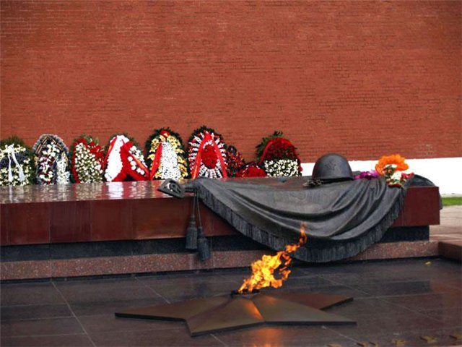
Вступительное слово учителя:
История Отечества становится роднее, ближе, понятнее, если мы будем знать историю своей малой родины. Это милый сердцу уголок земли, где мы впервые увидели свет солнца, где сделали первые шаги, где мы встречаемся с романтическим миром юности. Этот уголок земли: город, село, поселок или крохотная деревенька – не противопоставляется нами другим, но именно с него, с этого уголка земли, и начинается для каждого из нас Родина.
Академик Д.С.Лихачев в свое время замечал, что любовь к государству, его истории начинается с любви к родному краю, к родной культуре, к родному городу.
У каждого человека есть Родина. Интересы Родины, Отечества превыше всего. Для молодого поколения унаследовать прошлое – значит не уходить от предшествующих поколений, а идти по их путям, дорогам: с преданиями, традициями, обычаями, заветами предков, с героическими и трагическими страницами истории предшествующих поколений.
Мы живем на древней Киреевской земле с богатой историей, о которой хочется узнать ещё больше, хочется быть сопричастным к её написанию…
Мы часто не задумываемся о том, что многое из прошлого нам еще неизвестно, о том, что наш гражданский долг, наша святая обязанность перед прошлыми поколениями сделать их историю, их жизнь достоянием сегодняшних и будущих поколений.
Ученик 1:
Десятки лет, как кончилась война.
Ее не знает наше поколенье.
Как будто бы грехов во искупленье
Стоит над полем боя тишина.

На этом поле лучше помолчать.
Здесь тишина звонит порой набатом
По павшим за Отечество солдатам,
Которых мы не вправе забывать

Уходят в прошлое события одной из самых страшных в истории человечества войн – Великой Отечественной войны 1941-1945 г.г. Уходят из жизни люди, вынесшие на своих плечах все тяготы этой войны, и спасшие мир от фашизма. Уходит героическое поколение тихо и незаметно, унося с собой любовь и преданность нашей Родине и память о пережитом. Эта память живёт в сердцах многих поколений, в ней корни нашей духовной жизни, она связывает поколения людей, уходя в глубокую древность. И поэтому мы не должны забывать о тех трагических, и одновременно героических событиях. Дата, 22 июня 1941 года, должна жить в нашей памяти, пока будет существовать русский народ. В этот день встал вопрос о существовании не только нашего государства, но и всего народа, который фашистская Германия хотела полностью уничтожить, обрушив на нашу страну мощные силы европейских государств. Наш народ вступил в смертельную схватку с сильным и беспощадным врагом.
Преградой для гитлеровцев на подступах к Москве встал славный город оружейников – Тула – арсенал и щит России. Для наступления на Тулу направлялась 2-я танковая армия Гудериана, состоящая из 3-х танковых дивизий, 2-х мотодивизий, 2-х пехотных дивизий и отборного пехотного полка «Великая Германия». Гудериан считался одним из талантливых генералов фашистских главарей и успешно прорывался к Туле, пытаясь с юга подойти к Москве. В ежедневных кровопролитных боях враг безудержно стремился с хода овладеть щитом Москвы. Но фашисты явно просчитались. Тульский «пряник» оказался не по зубам армии Гудериана.
Туляки начали готовиться к обороне города задолго до подхода врага. На четвёртый день войны в Туле и в городах районов стали формироваться истребительные батальоны, боевые рабочие дружины.
Тула опоясалась противотанковыми рвами, проволочными заграждениями, в городе были воздвигнуты баррикады. 45 дней продолжалась осада города оружейников.
Ценой огромных потерь Тульский рабочий полк сумел задержать фашистов. Он насчитывал всего 1200 бойцов.
С 26 октября в городе было введено осадное положение, началась эвакуация предприятий на восток. В ноябре фашисты пытались окружить Тулу.108-я и 290-я дивизии были обескровлены на подступах к городу. А враг, имея превосходство, наступал стремительно в обход Тулы на Болохово-Венёв и от Дедилова и Узловой на Новомосковск. Ожесточённые бои продолжались и на окраине Тулы 31 октября.
Ученик 2:
В Болоховском районе война вызвала мощный подъём патриотизма, здесь также готовились к встрече с врагом: проводилась мобилизация в армию, шло обучение военному делу, был сформирован истребительный батальон для борьбы с диверсантами, строились оборонительные сооружения. На шахтах росла производительность труда, шахтеры понимали, что уголь – хлеб для оборонной промышленности. Несмотря на то, что часть рабочих ушла на фронт, добыча угля росла с каждым днем. Встал вопрос и об экономии материалов, и с этим справлялись. Лозунг «Всё для фронта!» имел продолжение и в делах болоховчан. Они каждый месяц отчисляли однодневный заработок в фонд обороны, отдавали свои личные сбережения в помощь Красной армии. А фронт приближался с каждым днем. Уже в сентябре вражеская авиация начала бомбить посёлки и шахты района. 732-й зенитный полк, под командованием старшего лейтенанта Василия Добрынина, умело и мужественно защищал небо над районом. Всё трудоспособное население района, днём и ночью, в холод и дождь, под бомбежкой без устали возводили укрепления, превращая свой поселок в военную крепость. Когда немцы поняли, что с ходу Тулу взять не удается, так как за 2 недели они потеряли 100 танков, тысячи солдат и офицеров, они предприняли обходной маневр. Вот тогда-то и наш Болоховский район оказался в центре событий.

Ученик 3:
Город Болохово в 1941 году внес огромный вклад в оборону Тулы.
На левый фланг, на Болоховское направление была переброшена 413-я стрелковая дивизия. Она формировалась на Дальнем Востоке, в районе города Свободный, в августе 1941 года. 2 ноября части дивизии прибыли на станцию Сталиногорск (Новомосковск), и вошли в состав 50-й армии. Дивизия заняла оборону на рубеже Присады-Болохово-Быковка. Командовал дивизией генерал-майор Алексей Дмитриевич Терешков.
В первых числах ноября дивизия сдерживала превосходящие силы немцев, наступающих на Болохово. 4 ноября части 413 дивизии нанесли сильный удар по противнику и продвинулись на 5-7 км., хотя танков у них не было. Немцы к вечеру, после упорных боев, заставили дивизию отойти. Но противник потерял 12 танков, 1 самолет и свыше 200 солдат и офицеров. Враг был очень силен, но испытывая огромное сопротивление, был напуган. Гитлеровцы подтянули подкрепление. 8 ноября перешли в контрнаступление, но оно было провалено. В ходе боя фашисты потеряли 13 подбитых и 7 сожжённых танков, 4 миномёта. На поле боя осталось более 400 трупов солдат противника. А взятые в плен немецкие разведчики сообщили, что их направили узнать состав воинских частей, обороняющих Болохово, сколько дивизий пришло под Тулу. 413-я стрелковая дивизия состояла из трёх стрелковых полков: 1320-го, 1322-го, 1324-го.
Воины 413- стрелковой дивизии покрыли себя неувядаемой славой при обороне нашего города.
ИМЯ 413 – СТРЕЛКОВОЙ ДИВИЗИИ НОСИТ ПАРК НАШЕГО ГОРОДА.
Расформирована дивизия была в июне 1946 года в городе Белгород.
В названиях улиц нашего родного города скрыта одна героическая страница его истории.
Ученик 4:
ОДНА ИЗ УЛИЦ НАШЕГО ГОРОДА НОСИТ ИМЯ АЛЕКСЕЯ ДМИТРИЕВИЧА ТЕРЕШКОВА – КОМАНДИРА 413-Й СТРЕЛКОВОЙ ДИВИЗИИ.
А.Д.Терешков родился в 1893 году в селе Корма ныне Добружского района Гомельской области Белоруссии в бедной крестьянской семье. С детских лет освоил мастерство каменщика и вместе с артелью строил дома в Белоруссии, на Украине и в России. В 1913 году был призван в армию. Вскоре его направили на курсы младших командиров, которые он окончил накануне Первой мировой войны. Когда началась война, А.Д.Терешков был направлен на фронт командиром взвода. За отвагу и воинское мужество был награжден тремя(!) Георгиевскими крестами и тремя медалями. В жестоких боях под Львовом был тяжело ранен.
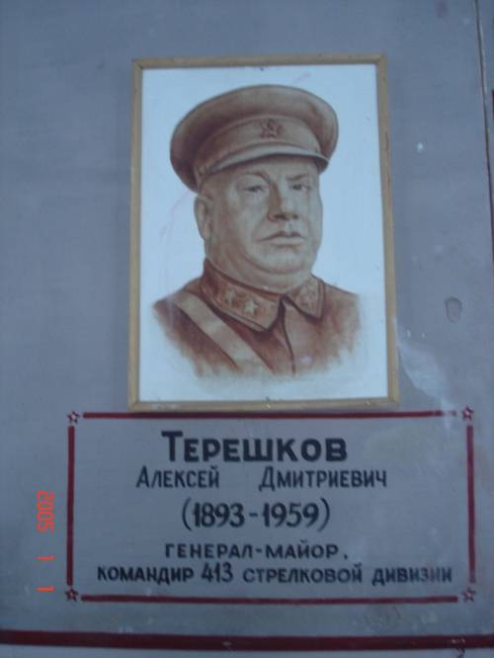
В феврале 1917 года вступил в партию большевиков. Хорошее знание военного дела пригодилось ему в годы Гражданской войны и интервенции. После оккупации белорусской земли немецкими интервентами А.Д.Терешков создал партизанский отряд. Вступает в соединение Николая Щорса. В Гражданскую войну он прошел путь от командира роты до командира полка.
В 1936-1937 годы в составе Интернационального отряда сражался в Испании. Находился в осажденном Мадриде, дрался с наемниками генерала Франко под Гвадалахарой, бился на баррикадах Валенсии. Участвовал в боях с японскими войсками на реке Халхин-Гол.
В годы Великой Отечественной войны командовал 413-й стрелковой дивизией. Мужество воинов дивизии А.Д.Терешкова неоднократно отмечалось командующим 50-й армией И.В.Болдиным и командующим Западным фронтом Г.К.Жуковым. За полководческое мастерство, проявленное в период боев за Болохово и Венёв, был награжден орденом Боевого Красного Знамени. Освобождал от немецко-фашистских захватчиков родную белорусскую землю. Пройдя всю войну, А.Д.Терешков был восемь раз ранен, награжден двумя орденами Ленина, четырьмя орденами Боевого Красного Знамени, орденом Суворова второй степени, орденом Кутузова второй степени, польским орденом Грюнвальда, многими медалями. 6 апреля 1945 года Указом Президиума Верховного Совета СССР А.Д.Терешкову было присвоено звание Героя Советского Союза.
После разгрома фашистской Германии он принимал участие в
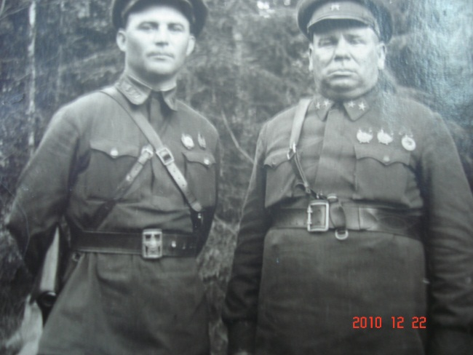
разгроме Квантунской армии. После войны генерал-лейтенант Терешков продолжал служить Родине: командовал корпусом, был заместителем Горьковского военного округа. Ушел в отставку в 1953 году. Жил в городе
Горьком (ныне Нижний Новгород). Таким был «мужицкий генерал» как его называл Гудериан. Умер А.Д.Терешков в декабре 1959 года.

Ученик 5:
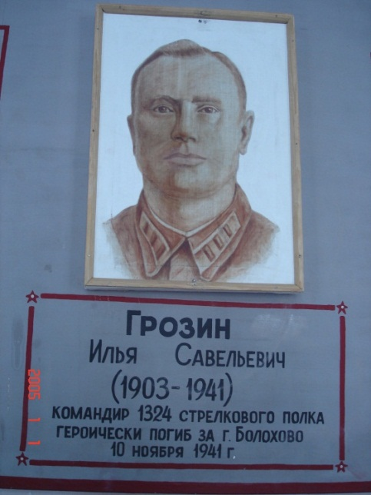
В боях за наш город отличился 1324-й стрелковый полк под командованием ИЛЬИ САВЕЛЬЕВИЧА ГРОЗИНА. И.С.Грозин родился в 1903 году в городе Талица Екатеринбургской губернии. Наталья Александровна Грозина, вдова И.С.Грозина, в своём письме, которое хранится в комнате Боевой славы школы, вспоминает, что Илья Савельевич рано остался сиротой, его и двух его братьев воспитывала старшая сестра Ольга. С 1922 года он служил в Красной Армии. В 1925 году, служа в Уссурийске в 87-м полку, стал офицером. В 1936 году в звании капитана был назначен командиром батальона, а в 1937 году был назначен командиром 87-го стрелкового полка. За участие в боях на озере Хасан ему было присвоено звание майора, а в 1940 году – звание полковника.
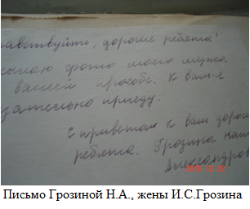
1324 стрелковый полк имел приказ, во что бы то ни стало не допустить захвата поселка фашистами. Несколько раз воины полка Грозина отбивали атаки превосходящих сил противника. В самый тяжелый день обороны поселка, 20 ноября 1941 года, при авианалете бомба попала в блиндаж полка. В результате этого попадания погибли многие офицеры штаба полка. Командир полка И.С. Грозин повел оставшихся в живых солдат и офицеров в штыковую атаку. Это был последний бой и последняя атака И.С.Грозина. Полковник Грозин похоронен в Братской могиле городского парка.
У Грозина И.С. пятеро детей: Римма, Лиля, Эмма, Элла и Владимир. Владимир Ильич Грозин 9 мая 2010 года вместе со своим сыном Ильёй, названным в честь деда, побывал в нашем городе на могиле отца. В.И.Грозин сказал, что в их большой семье свято чтят память об Илье Савельевиче и что они благодарны жителям города, что и они не забывают о подвиге его отца.
ИМЕНЕМ И.С.ГРОЗИНА НАЗВАНА ОДНА ИЗ УЛИЦ НАШЕГО ГОРОДА.
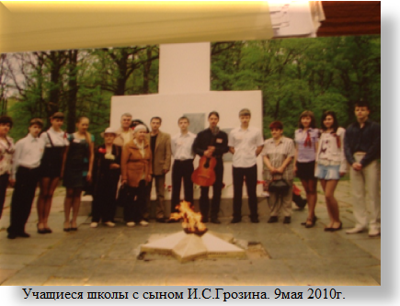

Ученик 6:
Комиссаром 1324-го стрелкового полка в грозные дни обороны нашего города был КУЗЬМА ВАСИЛЬЕВИЧ СОЛОВЦОВ.
К.В.Соловцов родился в городе Чернь нашей области в семье рабочего. Нина Ивановна Соловцова, вдова К.В.Соловцова, вспоминает (письмо хранится в Комнате Боевой славы), что « муж окончил всего три класса и пошел работать, так как семья была большая и надо было помогать родителям. Работал прислугой в трактире, а потом сапожником. В 1928 году его призвали в армию и зачислили в полковую школу, которую окончил в 1931г. помощником политрука. В 1932 году учится в Москве в политической школе, после окончания которой он служит комиссаром полка в Хабаровске». Н.И.Соловцова вспоминает также, что К.В.Соловцов «очень любил жизнь, много учился и работал. Ни один день не пропадал у него даром».
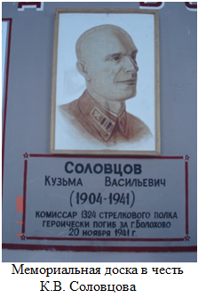
В 1941 году он стал полковым комиссаром 413-й стрелковой дивизии.
В ноябре 1941 года комиссар 1324-го стрелкового полка сдерживал фашистские полчища на подступах к Болохово. 20 ноября 1941 года позиции полка подверглись налету вражеской авиации. Одна из бомб угодила в командный пункт полка. Командир полка майор Тищенко (командовал полком после героической гибели И.С.Грозина) был убит, комиссар К.В.Соловцов был контужен.
15 танков и группа автоматчиков окружили наших бойцов. Комиссар Соловцов несколько раз посылал бойцов сообщить ближайшему подразделению о сложившейся обстановке, но все посланные бойцы погибали. Немцам удалось пробраться к воронке на расстояние броска гранаты. От взрыва одной из гранат погибло несколько красноармейцев, а К.В.Соловцову оторвало кисть правой руки, осколком выбило правый глаз. Опираясь на левую руку, истекая кровью, мужественный комиссар сказал: «Постоим за себя, товарищи, постоим за наше правое дело, за Родину, за Сталина!» и первым бросился в атаку.
Ни один человек не остался в воронке, опираясь на товарищей, шли даже тяжелораненые. В этом бою комиссар Соловцов погиб, но всё же группе бойцов удалось вырваться из окружения. Своего комиссара воины похоронили у деревни Старая Вьёвка.
От Тулы до Ростока (Германия) победоносно прошел 1324 стрелковый полк и на всем этом пути их вдохновлял подвиг боевого комиссара Соловцова.
Указом Президиума Верховного Совета СССР К.В.Соловцов был посмертно награжден орденом Ленина.
Решением исполкома Болоховского городского Совета от 5 мая 1965 года улица Тульское шоссе была переименована в улицу имени СОЛОВЦОВА.
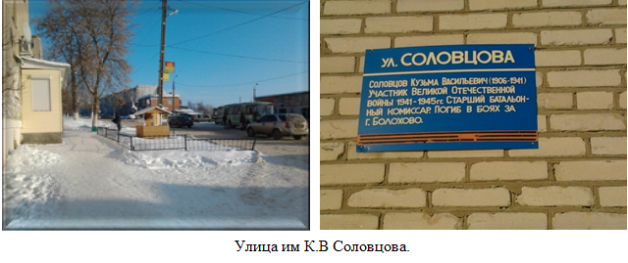
Ученик 7:
Не меньшую стойкость в трагические дни обороны нашего города проявили и бойцы, и командиры 1320-го стрелкового полка. Фронтовая газета 50-й армии «Разгромим врага» в №8 от 22 ноября писала: « 20 ноября 1941 года немцы бросили в бой только против 1322-го стрелкового полка два пехотных полка, мотострелковый полк и до 50 танков» (цитировано по: О.Добкин «На Болоховских высотах», «Маяк», № 94 1987г.). Командиром полка был подполковник ДМИТРИЙ МАРКОВИЧ КОРНЕЕВ…
Атаки немцев следовали одна за другой, но они отражались с воинами 1322-го стрелкового полка с большими потерями для немцев. Видя, что их атаки не приносят успеха, фашисты решили применить психическую атаку, поддержанную большим количеством танков, мощным артиллерийским и минометным огнем. Не считаясь с потерями, немцы лезли вперёд. Воины полка демонстрировали чудеса героизма. Красноармеец Чаплыгин несколько часов прикрывал отход подразделения, уничтожив при этом около 40 фашистов. Командир 4-й батареи Осинцев продолжал корректировать огонь нашей артиллерии, вызывая огонь на себя. До конца выполнили свой воинский и гражданский долг командиры батальонов Черешков и Федоров. Отличились подразделения 1-го батальона под командованием капитана Гревцова, восьмая рота лейтенанта Вострюкова, девятая рота лейтенанта Нагерняка.
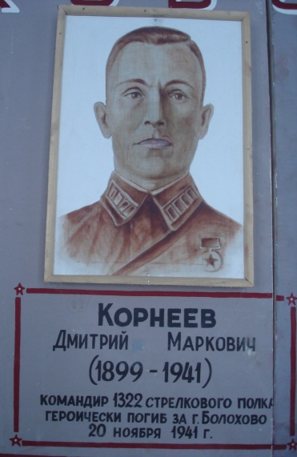
Гитлеровцы подожгли Болохово со всех сторон. 20 ноября 1941 года они вводят в бой новые силы и к исходу дня им удалось прорвать оборону полка, ворваться в поселок. Завязались уличные бои за каждый квартал, за каждый дом. Бойцы полка во главе с Корнеевым Д.М. проявляли изумительную стойкость, истребляя врага гранатами, огнем и штыками. Многие бойцы и командиры полка, вооружившись бутылками с горючей смесью и гранатами, поднимались во весь рост. Шли на вражеские танки, подрывали их, погибая сами.
В самый критический момент боя группа немецких танков и до роты пехоты пробрались к штабу полка, находившемуся в тот момент в центре боевых действий полка в здании треста «Болоховуголь» (ныне на этом месте стоит здание школы-интерната). Воины полка во главе с начальником штаба майором П.Е. Жарковым оказали героическое сопротивление врагу и полегли у здания штаба. Около 90 бойцов остались навечно на небольшом пятачке земли, где сейчас стоит обелиск и горит Вечный огонь.
Раненые бойцы и командиры укрылись в здании штаба. Окружив штаб, немцы пытались захватить его. Фашисты поставили танки вокруг здания на расстоянии 70-100 метров, открыли огонь и бросили автоматчиков на его захват. Они обстреливали из автоматов каждый выход из здания. Прямой наводкой из танков открыли огонь по простенкам здания, а в окна стали бросать гранаты. Под смертельным огнем, оставшиеся в живых раненые бойцы вместе с подполковником Корнеевым Д.М. спустились в подвал здания.
В злобной ярости от стойкого сопротивления этого маленького гарнизона фашисты подогнали к зданию танки и через шланги стали заполнять подвал выхлопными газами. Около 200 раненых бойцов во главе со своим командиром задыхались, но не сдавались.
С наступлением темноты немцы прекратили свои атаки, решив, что все бойцы погибли. Корнеев Д.М. приказал старшему лейтенанту В.М.Ноздрюхину и младшему политруку А.В.Андриенко в пелене дыма вырваться из здания и спасти Боевое знамя полка и документы. Бойцы, рискуя жизнью, выполнили приказ своего командира. Спустя несколько минут немцы взорвали здание штаба. Под развалинами было погребено около 200 воинов, в том числе и командир Д.М.Корнеев.
К концу войны Боевое знамя полка 413-й стрелковой дивизии имело двенадцать пулевых пробоин, полученных в боях, и на нем красовались орден Суворова и орден Кутузова.
Решением исполкома Болоховского городского совета 5 мая 1965 года улица Вторая пятилетка была переименована в улицу имени Д.М.Корнеева.
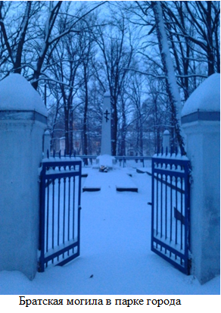
Учитель:
В годы Великой Отечественной войны 13300 наших земляков было призвано в Вооруженные Силы страны. Сотни людей уходили на фронт по зову сердца. Не щадя своей жизни, сражались они на поле боя. 5167 человек сложили свои головы в боях, умерли от ран и болезней, пропали без вести.
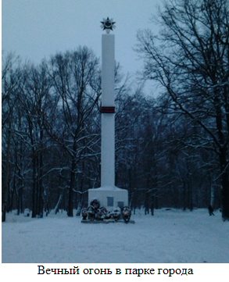
3230 наших земляков за ратные подвиги на фронтах Великой Отечественной войны были награждены орденами и медалями – яркое свидетельство беззаветного служения Родине и народу.
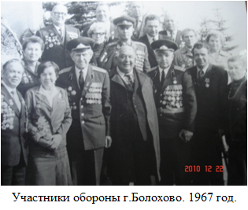
История нашего края велика и благодатна, и очень важно каждому эту историю знать. Знание истории своей малой Родины придаёт нам духовную силу, делает нас сильнее, увереннее в своём будущем. Обороняя Болохово, погибли комиссар 1322 –го стрелкового полка Дмитрий Маркович Корнеев, командир 1324-го стрелкового полка Илья Савельевич Грозин, комиссар этого же полка Кузьма Васильевич Соловцов. Биография каждого из них – яркий пример искреннего служения Родине. Жители нашего города должны знать об их подвиге, знать и помнить. Мы должны стараться быть достойными их подвигов, своими делами постоянно доказывать это. Мы гордимся, что наши земляки внесли свой достойный вклад в достижение победы над врагом.

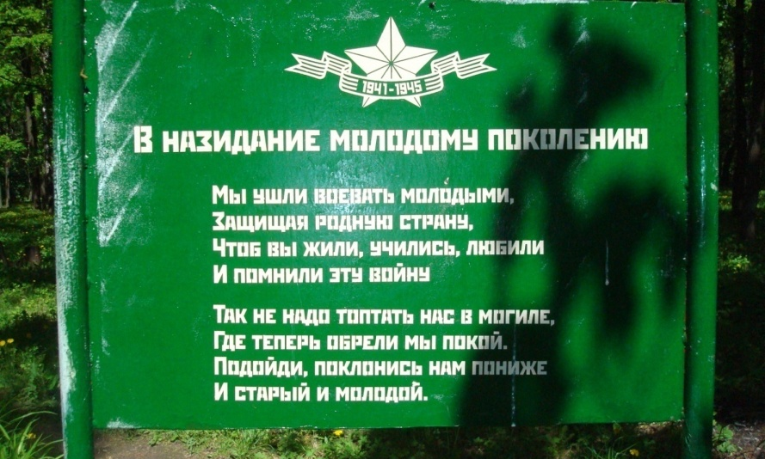

СПИСОК ИСПОЛЬЗУЕМОЙ ЛИТЕРАТУРЫ

- Битва за Тулу. Сборник материалов и документов.-Тула: Приокское книжное издательство,1969.
- Нам дороги эти позабыть нельзя… Документы и очерки.-Тула: Гриф и К, 2005
- Климов И.Д. Героическая оборона Тулы.-Москва: Издательство Министерства обороны,1961
- Максимцов М.Д. Дорогами мужества.-Тула: Приокское книжное издательство,1968
- Маслов С.И. Бой длился долго.-Тула: Издательство Тульского государственного педагогического университета им.Л.Н.Толстого, 2005
6. Добкин О.А. «На Болоховских высотах».-«Маяк»№91-94,1997
7. Шестопалов П.А. «На Болоховском направлении».- «Маяк», 27 декабря
1980
8. Материалы комнаты Боевой славы МОУ «Болоховская СОШ №1»

